III РЕГИОНАЛЬНЫЙ ЧЕМПИОНАТ «АБИЛИМПИКС»
В ЕАО 2021

Утверждено
Руководитель ЦРД
«Абилимпикс»
__________ Н.Ю. Капинос
« 27 » июля 2021 г.

КОНКУРСНОЕ ЗАДАНИЕ
по компетенции
«Швея»

СОГЛАСОВАНО  ООО «Всероссийское  общество инвалидов»  _________ Л.Н. Панычева  (подпись) Ф.И.О  «____» _____________2021 г. | РАЗРАБОТАЛ  Региональный эксперт  Е.А. Пазбикова  ________________  «___» ________2021 г

Биробиджан 2021

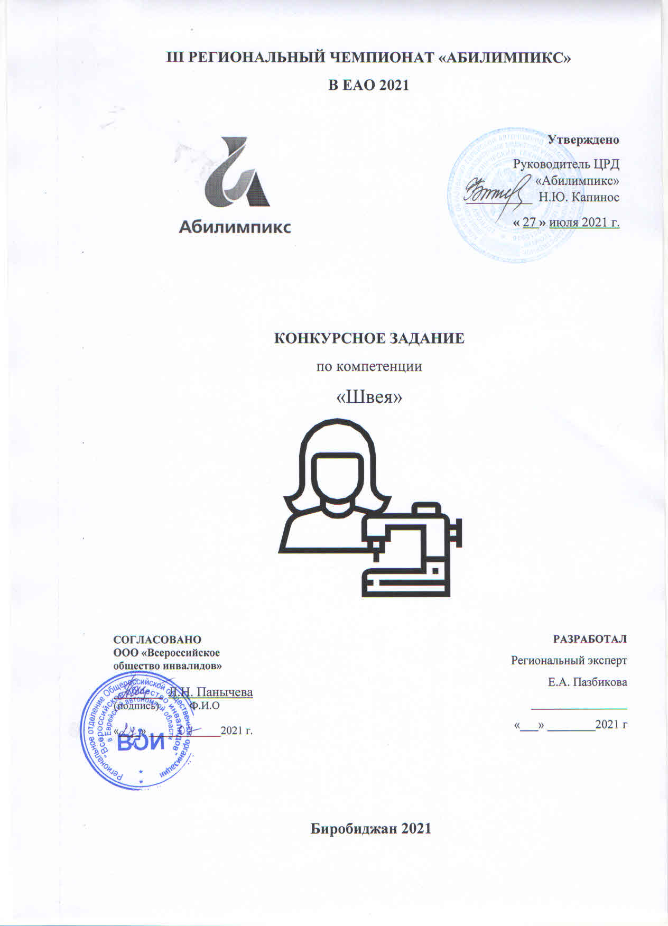

Компетенция «Швея»
Конкурсное задание. Органайзер.
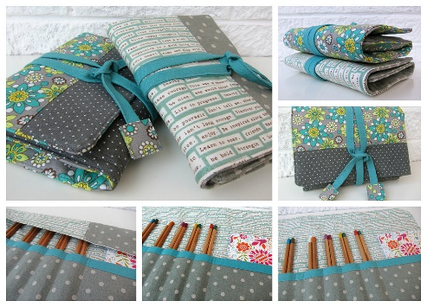

1.1. Краткое описание задания.
Задание заключается в изготовлении текстильного органайзера размером 18*14 см в сложенном виде и 25*41 см в развернутом. Каждому участнику предоставляются одинаковый крой органайзера, одинаковое оборудование. Для обеспечения равных условий участникам
запрещается использовать на площадке иное оборудование и материалы, кроме тех, что предоставлены организаторами.
Время выполнения работы: 4 часа.
По истечении отведенного времени участник должен сдать работу, для оценивания экспертами.

1.2. Структура конкурсного задания.
Задание состоит из 2 модулей Время выполнения задания: 4 часа (астрономические). Для обеспечения равных условий участникам запрещается использовать на площадке иное оборудование и материалы, кроме тех, что предоставлены организаторами. Содержание швейной коробки, которое обеспечивает сам участник, должно соответствовать инфраструктурному листу. По истечении отведённого времени участник должен сдать работу, для оценивания экспертами.

Наименование категории участника | Наименование модуля | Время проведения модуля | Полученный результат
Школьники | I модуль.  Пошив изделия | Первый день | 2,5часа
 | II модуль. Сборка изделия | Первый день | 1,5 часа
Общее время выполнения конкурсного задания: 4 часа

1.3. Спецификация деталей кроя и материалов.

№ | Наименование деталей | Количество деталей
1. | Внешняя сторона левая сторона 17*28 см | 1 дет
2. | Центральная часть 23*28 см | 1 дет
3. | Правая сторона 7*28 см | 1 дет
4. | Стабилизатор (флизелин) 27*43 см | 1 дет
5. | Внутренняя сторона основы 44,5*28 см | 1 дет
6. | Внешняя часть кармана 44,5* 10 см | 1 дет
7. | Внутренняя часть кармана 44,5* 13 см | 1 дет
8. | Стабилизатор (флизелин) 10*43 см для кармана | 1 дет
9. | Завязки 46*4,5 см | 2 дет
10. | Ограничители для завязок10*5 см | 2 дет

Инфраструктурный лист

2.1. Оборудование, приспособления, инструменты

№  п/п | Наименование оборудования, инструмента | Количество
1 | Машинное рабочее место (бытовая универсальная швейная машина).  (Промышленная швейная машина). | 1 шт. учащегося
2 | Утюжильное рабочее место (гладильная доска с подставкой для утюга). | 2 шт. на кабинет
3 | Утюг электрический | 2 шт. на кабинет

2.2 Расходные материалы
№  п/п | Наименование расходных материалов | Количество на 1  учащегося
1 | Ткань бязь | 0.7м
2 | Нитки белые № 40 | 1 шт.
3 | Флизелин | 0,3м

2.3 Оборудование и приспособления индивидуального пользования
№  п/п | Наименование инструмента | Количество на 1 учащегося
1 | Ручная игла | 1 шт.
2 | Линейка | 1 шт.
3 | Карандаш | 1 шт.
4 | Сантиметровая лента | 1 шт.
5 | Ножницы | 1 шт.
6 | Распарыватель | 1 шт.
7 | Игольница | 1 шт.

3. Требования охраны труда и техники безопасности
3.1 Безопасные условия труда на машинном рабочем месте. Требования безопасности перед началом работы 1. Надеть средства индивидуальной защиты, убрать волосы под косынку. 2. Проверить: визуально состояние рабочего места; освещенность рабочего места; исправность швейной машины. 3. Убрать с платформы машины посторонние предметы (ножницы, наперсток, отвертку и т.д.) 4. При обнаружении неисправностей, участник должен сообщить об этом ответственному за технику безопасности лицу и до их устранения к работе не приступать.
Требования безопасности во время работы 1. Работать при наличии достаточного освещения на рабочем месте. 2. Заправку верхней и нижней нитей, смену иглы, смазку швейной машины производить только при выключенном электродвигателе, сняв ногу с пусковой педали. 3. Во избежание травмирования пускать машину плавным нажатием на педаль, прошивать утолщенные места на пониженных оборотах (т.к. игла может сломаться и поранить). 4. Прокладывая строчку, изделие придерживать двумя руками по обе стороны от иглы во избежание попадания пальцев рук под иглу. 5. Не наклоняться низко к машине во избежание захвата волос и головного убора нитепритягивателем, чтобы задвижная пластина была закрыта. 6. Прежде чем стачивать изделие, проверить, не остались ли в ткани булавки и иголки. 7. Не придерживать приводной ремень рукой при работе на швейной машине с электроприводом, потому что металлическая скрепка может поранить руку. 8. Инструменты (ножницы, отвертку, масленку и др.) хранить в специально отведенном месте. 9. Запрещается: - во избежание травмирования рук тормозить рукой за маховое колесо; - касаться иглы на ходу машины; - бросать на пол отработанные или сломанные иглы; - открывать и снимать ограничительные и предохранительные приспособления на ходу машины.
Требования безопасности по окончании работы 1. По окончании работы на швейной машине необходимо выключить ее электродвигатель. 2. Вычистить и смазать машину, убрать инструмент и приспособления в отведенное место. 3. Привести в порядок рабочее место.
3.2 Безопасные условия труда на утюжильном рабочем месте
Требования безопасности перед началом работы 1. Надеть спецодежду, волосы убрать под косынку. Проверить исправность вилки и изоляции электрического шнура утюга. 2. Подготовить рабочее место к работе, убрать все лишние предметы. 3. Убедиться в наличии термостойкой подставки для утюга и диэлектрического коврика на полу около места для утюжки. 4. При обнаружении неисправностей, участник должен сообщить об этом ответственному за технику безопасности лицу и до их устранения к работе не приступать
Требования безопасности во время работы 1. Перед включением электрического утюга в сеть встать на диэлектрический коврик. 2. Включать электрический утюг в сеть и выключать из нее только сухими руками. 3. При кратковременных перерывах в работе электрический утюг ставить на термоизоляционную подставку. 4. При работе следить за тем, чтобы горячая подошва утюга не касалась электрического шнура. 5. Во избежание ожога рук не касаться горячих металлических частей утюга и не смачивать обильно материал водой. 6. Во избежание пожара не оставлять включенный в сеть электрический утюг без присмотра. 7. Следить за нормальной работой утюга, не давать ему перегреваться.
Требования безопасности по окончании работы 1. Отключить электрический утюг от сети (при отключении не дергать за электрический шнур, а только за вилку).
3.3 Требования по охране труда при выполнении ручных работ 1. Работу выполнять согласно технологическому процессу. 2. При работе с иглой пользоваться наперстком. 3. Обрезку нитей производить ножницами. 4. В течение всего рабочего дня содержать рабочее место в чистоте. 5. Работать при достаточности освещения на рабочем месте. 6. Не допускать к рабочему месту посторонних лиц Участнику не допускается: -отвлекаться и отвлекать других участников посторонними разговорами; -класть ручной инструмент (ножницы и т.п.) и приспособления в карман; -оставлять иглы, ручной инструмент на изделии при временном прекращении работы; -производить обрыв нити лезвием, зубами.
Технологическая карта
Тема: Органайзер
№ | Наименование операции | Техника выполнения | Технические условия
Модуль I
1. | Обработка завязок. | Возьмите длинную полоску ткани (46*4,5 см) и сложите ее пополам вдоль. Разверните. Края подогните внутрь к центру и заутюжьте. Затем снова сложите вдоль по намеченному центральному сгибу. Прострочите по краю. Повторите для второй полоски. | 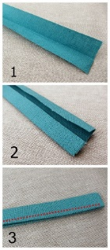  Ширина шва 1-2мм от края
2. | Обработка кончиков завязок, оформление их квадратиками из ткани. | Возьмите деталь 10*5 см и сложите ее пополам вдоль (как завязку), наметьте центр. Разверните, подогните края к центру и заутюжьте. Теперь сложите пополам по ширине и заутюжьте. Разверните, вложите завязку внутрь, совмещая край завязки с местом сгиба, сложите и прострочите по краю. У вас получатся две тесемки, с квадратиком ткани на одном конце каждой из них. | 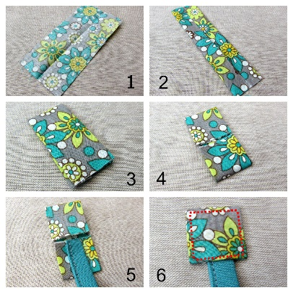  Ширина шва 1-2мм от края
3. | Внешняя сторона. | 1.Возьмите ткань для центральной и левой части, совместите края (по стороне в 28 см) и прострочите шов с припуском 0,6 см. Шов загладьте в сторону центральной части. Отстрочить. 2.Затем аналогичным образом пристрочите деталь правой части, предварительно вложив по центру завязки. | Ширина шва 6-7 мм  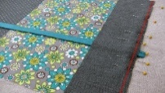
 |  | 3.Шов также заутюжьте к центральной части. Отстрочить. 4. Отстрочить припуски завязок. (Прострочите по периметру и диагоналям края завязок.) Приутюжить флизелин. | Ширина шва 6-7 мм  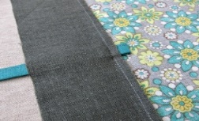  Ширина шва 1-2мм от края
4 | Внутренняя сторона | 1. Укрепите карман стабилизатором, приклеивая флизелин с изнанки детали для внешней стороны кармана. 2.Сложите детали внешней и внутренней части кармана вместе лицевыми сторонами друг к другу, выравнивая верхний край (по ширине деталей). Прострочите шов с припуском 1,2-1,3 см. 3. Проложите строчку по краю окантовки. 4.Возьмите деталь внутренней части лицевой стороной вверх, наложите на нее заготовку кармана (также лицом вверх) и прострочите вдоль края, пришивая карман (боковые стенки и низ). 5.Возьмите линейку и наметьте линии строчек для деления большого кармана на маленькие отделения дли кисточек или карандашей. Расстояния: 16 см, 4 кармана по 3 см, 1,3 см (этот кармашек будет оставаться пустым для аккуратного сгиба органайзера в дальнейшем), 3 кармана по 3 см и останется пространство для еще одного кармашка. Итого – 9 кармашков. 6.Прострочите по намеченным линиям. Кончики ниток выведите на изнанку и завяжите узелки, надежно фиксируя строчку. | 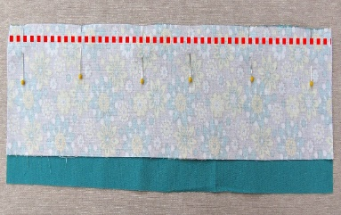
Модуль2
 | Сборка | 1.Сложить внешнюю и внутреннюю сторону вместе лицевыми сторонами внутрь, выровнять края. Сметать и стачать заготовки, оставляя отверстие внизу для выворачивания шириной 10-12 см. 2. Вывернуть органайзер, подогнуть незашитые края внутрь, проутюжить. Незашитое отверстие зашить потайным швом. 3. Отстрочить по периметру изделие. 4. Завязать органайзер, обернуть его двумя завязками, затем каждую из тесемок продеть под завязки в месте их начала, вывести наружу (с разных сторон) и завязать узел. 5.Сдать готовую работу для оценивания | 